

**"Қазақстан Республикасы Ұлттық экономика министрлігі көрсететін мемлекеттік қызметтер регламенттерін бекіту туралы" Қазақстан Республикасы Ұлттық экономика министрінің 2015 жылғы 20 мамырдағы № 396 бұйрығына өзгерістер енгізу туралы**

***Күшін жойған***

Қазақстан Республикасы Ұлттық экономика министрінің 2019 жылғы 19 наурыздағы № 20 бұйрығы. Қазақстан Республикасының Әділет министрлігінде 2019 жылғы 2 сәуірде № 18448 болып тіркелді. Күші жойылды - Қазақстан Республикасы Сауда және интеграция министрінің 2020 жылғы 16 наурыздағы № 51-НҚ бұйрығымен

      Ескерту. Бұйрықтың күші жойылды – ҚР Сауда және интеграция министрінің 16.03.2020 № 51-НҚ (алғашқы ресми жарияланған күнінен кейін күнтізбелік жиырма бір күн өткеннен соң қолданысқа енгізіледі) бұйрығымен.

      БҰЙЫРАМЫН:

      1. "Қазақстан Республикасы Ұлттық экономика министрлігі көрсететін мемлекеттік қызметтер регламенттерін бекіту туралы" Қазақстан Республикасы Ұлттық экономика министрінің 2015 жылғы 20 мамырдағы № 396 бұйрығына (Нормативтік құқықтық актілерді мемлекеттік тіркеу тізілімінде № 11298 болып тіркелген, 2015 жылғы 23 маусымда "Әділет" ақпараттық-құқықтық жүйесінде жарияланған) мынадай өзгерістер енгізілсін:

      көрсетілген бұйрықпен бекітілген "Жекелеген тауар түрлерінің импортына және (немесе) экспортына лицензия беру" мемлекеттік көрсетілетін регламентінде:

      тақырыбы мынадай редакцияда жазылсын:

      "Жекелеген тауар түрлерінің импортына және (немесе) экспортына лицензия беру" мемлекеттік көрсетілетін қызмет регламенті";

      1-тараудың тақырыбы мынадай редакцияда жазылсын:

      "1-тарау. Жалпы ережелер";

      2 және 3-тармақтар мынадай редакцияда жазылсын:

      "2. Мемлекеттік қызмет көрсету нысаны: электрондық (толық автоматтандырылған).

      3. Мемлекеттік қызмет көрсету нәтижесі – көрсетілетін қызметті берушінің уәкілетті лауазымды адамының электрондық цифрлық қолтаңбасымен (бұдан әрі – ЭЦҚ) куәландырылған электрондық құжат нысанындағы тауарлардың жекелеген түрлерінің импортына және (немесе) экспортына лицензия не мемлекеттік қызмет көрсетуден бас тарту туралы дәлелді жауап.

      Портал арқылы жүгінген кезде мемлекеттік қызмет көрсетудің нәтижесі көрсетілетін қызметті алушының "жеке кабинетіне" көрсетілетін қызметті берушінің уәкілетті адамының ЭЦҚ-сы қойылған электрондық құжат нысанында жолданады.

      Мемлекеттік қызмет көрсету нәтижесін беру нысаны: электрондық түрінде.";

      2-тараудың тақырыбы мынадай редакцияда жазылсын:

      "2-тарау. Көрсетілетін қызметті беруші жұмыскерлерінің мемлекеттік қызмет көрсету процесіндегі іс-қимылы тәртібінің сипаттамасы";

      6-тармақ мынадай редакцияда жазылсын:

      "6. Келесі рәсімді (іс-қимылды) орындауды бастау үшін негіз болатын мемлекеттік қызмет көрсету бойынша рәсімдердің (іс-қимылдардың) нәтижелері:

      1) кіріс нөмірі бар тіркелген өтініш;

      2) ұсынылған құжаттардың толықтығы;

      3) қажет болған жағдайда келісуші мемлекеттік органға сұрау салуды жіберу;

      4) көрсетілетін қызмет берушінің заң қызметінің уәкілетті лауазымды адамымен мемлекеттік көрсетілетін қызметті келісу;

      5) келісуші мемлекеттік орган жауабының талдауы;

      6) көрсетілетін қызметті берушінің лицензияға қол қоюға уәкілетті лауазымды адамының ЭЦҚ-сы қойылған электрондық құжат.";

      3 және 4-тараудың тақырыптары мынадай редакцияда жазылсын:

      "3-тарау. Көрсетілетін қызметті беруші жұмыскерлерінің мемлекеттік қызмет көрсету процесіндегі өзара іс-қимылы тәртібінің сипаттамасы

      4-тарау. Мемлекеттік қызмет көрсету процесінде Мемлекеттік корпорациямен және (немесе) өзге де көрсетілетін қызметті берушілермен өзара іс-қимыл тәртібінің, сондай-ақ ақпараттық жүйелерді пайдалану тәртібінің сипаттамасы";

      көрсетілген регламентке 3, 4 және 5-қосымшалар осы бұйрыққа 1, 2 және 3-қосымшаларға сәйкес редакцияда жазылсын:

      көрсетілген бұйрықпен бекітілген "Қазақстан Республикасының аумағына жекелеген тауарлар түрлерін экспорттауға және (немесе) импорттауға рұқсат беру" мемлекеттік көрсетілетін регламентінде:

      тақырыбы мынадай редакцияда жазылсын:

      "Қазақстан Республикасының аумағына жекелеген тауарлар түрлерін экспорттауға және (немесе) импорттауға рұқсат беру" мемлекеттік көрсетілетін қызмет регламенті";

      1-тараудың тақырыбы мынадай редакцияда жазылсын:

      "1-тарау. Жалпы ережелер";

      1-тармақтың екінші бөлігі мынадай редакцияда жазылсын:

      "Өтініштерді қабылдау және мемлекеттік көрсетілетін қызмет нәтижелерін беру www.e.gov.kz "электрондық үкімет" веб-порталы немесе www.еlісеnse.kz "Е-лицензиялау" веб-порталы (бұдан әрі – портал) арқылы жүзеге асырылады.";

      2 және 3-тармақтар мынадай редакцияда жазылсын:

      "2. Мемлекеттік қызмет көрсету нысаны: электрондық (толық автоматтандырылған).

      3. Мемлекеттік қызмет көрсету нәтижесі – көрсетілетін қызметті берушінің уәкілетті лауазымды адамының электрондық цифрлық қолтаңбасымен (бұдан әрі – ЭЦҚ) куәландырылған электрондық құжат нысанындағы Қазақстан Республикасының аумағына жекелеген тауарлар түрлерін экспорттауға және (немесе) импорттауға берілетін рұқсат не мемлекеттік қызмет көрсетуден бас тарту туралы дәлелді жауап.

      Мемлекеттік қызмет көрсетудің нәтижесі көрсетілетін қызметті алушының "жеке кабинетіне" көрсетілетін қызметті берушінің уәкілетті адамының ЭЦҚ-сы қойылған электрондық құжат нысанында жолданады.

      Мемлекеттік қызмет көрсету нәтижесін беру нысаны: электрондық түрде.

      2, 3 және 4-тараулардың тақырыптары мынадай редакцияда жазылсын:

      "2-тарау. Көрсетілетін қызметті беруші жұмыскерлерінің мемлекеттік қызмет көрсету процесіндегі іс-қимылы тәртібінің сипаттамасы

      3-тарау. Көрсетілетін қызметті беруші жұмыскерлерінің мемлекеттік қызмет көрсету процесіндегі өзара іс-қимылы тәртібінің сипаттамасы

      4-тарау. Мемлекеттік қызмет көрсету процесінде ақпараттық жүйелерді пайдалану тәртібінің сипаттамасы";

      9, 10, 11 және 12-тармақтар мынадай редакцияда жазылсын:

      "9. Көрсетілетін қызметті берушіге жүгіну тәртібінің сипаттамасы, көрсетілетін қызметті алушының сұрау салуын өңдеу ұзақтығы.

      Мемлекеттік қызмет көрсетілуі үшін көрсетілетін қызметті алушы порталға сұрау салады.

      10. Көрсетілетін қызметті алушы жүгінген кезде мемлекеттік қызмет көрсету үшін қажетті құжаттар Стандартқа сәйкес айқындалады.

      11. Мемлекеттік қызмет портал арқылы көрсетілген кездегі көрсетілетін қызметті алушы мен көрсетілетін қызметті беруші рәсімдерінің (іс-қимылдарының) реттілігі мен жүгіну тәртібінің сипаттамасы:

      Көрсетілетін қызметті берушінің портал арқылы қадамдық іс-қимылдары мен шешімдері (мемлекеттік қызмет көрсету кезіндегі функционалдық өзара іс-қимылдың № 1 диаграммасы) осы Мемлекеттік көрсетілетін қызмет регламентіне 2-қосымшада келтірілген:

      1) көрсетілетін қызметті алушы порталда тіркеуді көрсетілетін қызметті алушы компьютерінің интернет-браузерінде сақталатын өзінің ЭЦҚ тіркеу куәлігінің көмегімен жүзеге асырады (порталдағы тіркелмеген көрсетілетін қызмет алушылар үшін жүзеге асырылады);

      2) 1-процесс – көрсетілетін қызметті алушы компьютерінің интернет-браузеріне ЭЦҚ тіркеу куәлігін бекіту, мемлекеттік қызмет көрсету үшін порталға көрсетілетін қызметті алушының құпия сөзін (авторландыру процесі) енгізу процесі;

      3) 1-шарт – порталда логин (жеке сәйкестендіру нөмірі (бұдан әрі – ЖСН) немесе бизнес сәйкестендіру нөмірі (бұдан әрі – БСН) және құпия сөз арқылы тіркелген көрсетілетін қызметті алушы туралы деректердің түпнұсқалылығын тексеру;

      4) 2-процесс – көрсетілетін қызметті алушының осы Мемлекеттік көрсетілетін қызмет регламентінде мемлекеттік көрсетілетін қызметті таңдауы, мемлекеттік қызмет көрсету үшін сұрау салу нысанын экранға шығару және оның құрылымы мен форматтық талаптарын ескере отырып, сұрау салу нысанына қажетті құжаттарды электронды түрде тіркеп, көрсетілетін қызметті алушының нысанды толтыруы (деректерді енгізу);

      5) 4-процесс – "электрондық үкімет" төлем шлюзі (бұдан әрі - ЭҮТШ) арқылы мемлекеттік көрсетілетін қызметті төлеу, одан кейін бұл ақпарат "Е-лицензиялау" мемлекеттік деректер базасы" (бұдан әрі – "Е-лицензиялау" МДБ) веб-порталына түседі, не түбіртекті электронды (сканерленген) түрде бекіту;

      6) 2-шарт – мемлекеттік қызметті көрсеткені үшін төлем фактісін "Е-лицензиялау" МДБ-да тексеру;

      7) 6-процесс – көрсетілетін қызметті алушының сұрау салуды куәландыруы (қол қою) үшін ЭЦҚ тіркеу куәлігін таңдауы;

      8) 3-шарт – порталда ЭЦҚ тіркеу куәлігінің қолданылу мерзімін және тізімде қайтарылып алынған (күшін жойған) тіркеу куәліктерінің болмауын, сондай-ақ сұрау салуда көрсетілген ЖСН/БСН мен ЭЦҚ тіркеу куәлігінде көрсетілген ЖСН/БСН арасындағы сәйкестендіру деректерінің сәйкестігін тексеру;

      9) 7-процесс – көрсетілетін қызметті алушының ЭЦҚ арқылы толтырылған мемлекеттік қызмет көрсетуге арналған сұрау салу нысанын (енгізілген деректерді) куәландыруы (қол қоюы);

      10) 9-процесс – электрондық құжатты (қызмет алушының сұрау салуын) тіркеу және сұрау салуды "Е-лицензиялау" МДБ-да өңдеу;

      11) 4-шарт – мемлекеттік қызмет көрсету нәтижесін ресімдеу;

      12) 10-процесс – көрсетілетін қызметті алушының "Е-лицензиялау" МДБ-да қалыптастырылған мемлекеттік қызмет көрсету нәтижесін алуы. Электрондық құжат қызмет берушінің уәкілетті лауазымды адамының ЭЦҚ-сын пайдалана отырып қалыптастырылады.

      12. Осы Мемлекеттік көрсетілетін қызмет регламентіне 3-қосымшада рұқсат беру құжаттарының нысандары келтірілген.";

      көрсетілген регламентке 2 және 3-қосымшалар осы бұйрыққа 4 және 5-қосымшаларға сәйкес редакцияда жазылсын;

      көрсетілген бұйрықпен бекітілген "Тауар биржалары саласында дилерлік қызметпен айналысу құқығына лицензия беру" мемлекеттік көрсетілетін қызмет регламентінде:

      1-тараудың тақырыбы мынадай редакцияда жазылсын:

      "1-тарау. Жалпы ережелер";

      3-тармақ мынадай редакцияда жазылсын:

      "3. Мемлекеттік қызмет көрсету нәтижесі – көрсетілетін қызметті берушінің уәкілетті лауазымды адамының электрондық цифрлық қолтаңбасымен (бұдан әрі – ЭЦҚ) куәландырылған электрондық құжат нысанындағы тауар биржалары саласында дилерлік қызметпен айналысу құқығына лицензия не мемлекеттік қызмет көрсетуден бас тарту туралы дәлелді жауап.

      Портал арқылы жүгінген кезде мемлекеттік қызмет көрсетудің нәтижесі көрсетілетін қызметті алушының "жеке кабинетіне" көрсетілетін қызметті берушінің уәкілетті адамының ЭЦҚ-сымен куәландырылған қойылған электрондық құжат нысанында жолданады.

      Мемлекеттік қызмет көрсету нәтижесін беру нысаны: электрондық түрде.";

      2-тараудың тақырыбы мынадай редакцияда жазылсын:

      "2-тарау. Көрсетілетін қызметті беруші жұмыскерлерінің мемлекеттік қызмет көрсету процесіндегі іс-қимылы тәртібінің сипаттамасы";

      5-тармақта:

      4) тармақша мынадай редакцияда жазылсын:

      "4) жауапты орындаушы бір жұмыс күні ішінде құжаттардың Қазақстан Республикасының заңнамасына сәйкестігін карайды және тиісті лицензия және (немесе) лицензияға қосымша, не мемлекеттік қызмет көрсетуден бас тарту туралы дәлелді жауап дайындайды;"

      6) тармақша мынадай редакцияда жазылсын:

      "6) келісуші мемлекеттік органның оң жауабы болған кезде жауапты орындаушы бір жұмыс күні ішінде құжаттардың Қазақстан Республикасының заңнамасына сәйкестігін карайды;";

      3-тараудың тақырыбы мынадай редакцияда жазылсын:

      "3-тарау. Көрсетілетін қызметті беруші жұмыскерлерінің мемлекеттік қызмет көрсету процесіндегі өзара іс-қимылы тәртібінің сипаттамасы";

      8-тармақтың 3) тармақшасы мынадай редакцияда жазылсын:

      "3) бір жұмыс күні ішінде құжаттардың Қазақстан Республикасының заңнамасына сәйкестігін қарау;";

      4-тараудың тақырыбы мынадай редакцияда жазылсын:

      "4-тарау. Мемлекеттік қызмет көрсету процесінде Мемлекеттік корпорациямен және (немесе) өзге де көрсетілетін қызметті берушілермен өзара іс-қимыл тәртібінің, сондай-ақ ақпараттық жүйелерді пайдалану тәртібінің сипаттамасы";

      көрсетілген регламентке 1, 3 және 4-қосымшалар осы бұйрыққа 6, 7 және 8-қосымшаларға сәйкес редакцияда жазылсын;

      көрсетілген регламенттің 2-қосымшасының жоғарғы оң жақ бұрышындағы мәтін мынадай редакцияда жазылсын:

      "Тауар биржалары саласында дилерлік қызметпен айналысу құқығына лицензия беру" мемлекеттік көрсетілетін қызмет регламентіне 2-қосымша";

      көрсетілген бұйрықпен бекітілген "Тауар биржалары саласында брокерлік қызметпен айналысу құқығына лицензия беру" мемлекеттік қызметінің регламентінде:

      тақырыбы мынадай редакцияда жазылсын:

      "Тауар биржалары саласында брокерлік қызметпен айналысу құқығына лицензия беру" мемлекеттік көрсетілетін қызмет регламенті";

      1-тараудың тақырыбы мынадай редакцияда жазылсын:

      "1-тарау. Жалпы ережелер";

      3-тармақ мынадай редакцияда жазылсын:

      "3. Мемлекеттік қызмет көрсетудің нәтижесі – көрсетілетін қызметті берушінің уәкілетті лауазымды адамының электрондық цифрлық қолтаңбасымен (бұдан әрі – ЭЦҚ) куәландырылған электрондық құжат нысанындағы тауар биржалары саласында брокерлік қызметпен айналысу құқығына лицензия не мемлекеттік қызмет көрсетуден бас тарту туралы дәлелді жауап.

      Портал арқылы жүгінген кезде мемлекеттік қызмет көрсетудің нәтижесі көрсетілетін қызметті алушының "жеке кабинетіне" көрсетілетін қызметті берушінің уәкілетті адамының ЭЦҚ-сымен куәландырылған электрондық құжат нысанында жолданады.

      Мемлекеттік қызмет көрсету нәтижесін беру нысаны: электрондық түрде.";

      2-тараудың тақырыбы мынадай редакцияда жазылсын:

      "2-тарау. Көрсетілетін қызметті беруші жұмыскерлерінің мемлекеттік қызмет көрсету процесіндегі іс-қимылы тәртібінің сипаттамасы";

      5-тармақта:

      4) тармақша мынадай редакцияда жазылсын:

      "4) жауапты орындаушы бір жұмыс күні ішінде құжаттардың Қазақстан Республикасының заңнамасына сәйкестігін карайды және тиісті лицензия және (немесе) лицензияға қосымша, не мемлекеттік қызмет көрсетуден бас тарту туралы дәлелді жауап дайындайды;";

      6) тармақша мынадай редакцияда жазылсын:

      "6) келісуші мемлекеттік органның оң жауабы болған кезде жауапты орындаушы бір жұмыс күні ішінде құжаттардың Қазақстан Республикасының заңнамасына сәйкестігін карайды;";

      3-тараудың тақырыбы мынадай редакцияда жазылсын:

      "3-тарау. Көрсетілетін қызметті беруші жұмыскерлерінің мемлекеттік қызмет көрсету процесіндегі өзара іс-қимылы тәртібінің сипаттамасы";

      8-тармақтың 3) тармақшасы мынадай редакцияда жазылсын:

      "3) бір жұмыс күні ішінде құжаттардың Қазақстан Республикасының заңнамасына сәйкестігін қарау;";

      4-тараудың тақырыбы мынадай редакцияда жазылсын:

      "4-тарау. Мемлекеттік қызмет көрсету процесінде Мемлекеттік корпорациямен және (немесе) өзге де көрсетілетін қызметті берушілермен өзара іс-қимыл тәртібінің, сондай-ақ ақпараттық жүйелерді пайдалану тәртібінің сипаттамасы";

      көрсетілген регламентке 1, 3 және 4-қосымшалар осы бұйрыққа 9, 10 және 11-қосымшаларға сәйкес редакцияда жазылсын;

      көрсетілген регламенттің 2-қосымшасының жоғарғы оң жақ бұрышындағы мәтін мынадай редакцияда жазылсын:

      "Тауар биржалары саласында брокерлік қызметпен айналысу құқығына лицензия беру" мемлекеттік көрсетілетін қызмет регламентіне 2-қосымша";

      көрсетілген бұйрықпен бекітілген "Тауар биржалары қызметімен айналысу құқығына лицензия беру" мемлекеттік қызметінің регламентінде:

      тақырыбы мынадай редакцияда жазылсын:

      "Тауар биржалары қызметімен айналысу құқығына лицензия беру" мемлекеттік көрсетілетін қызмет регламенті";

      1-тараудың тақырыбы мынадай редакцияда жазылсын:

      "1-тарау. Жалпы ережелер";

      3-тармақ мынадай редакцияда жазылсын:

      "3. Мемлекеттік қызмет көрсетудің нәтижесі – көрсетілетін қызметті берушінің уәкілетті лауазымды адамының электрондық цифрлық қолтаңбасымен (бұдан әрі – ЭЦҚ) куәландырылған электрондық құжат нысанындағы тауар биржалары қызметімен айналысу құқығына лицензия не мемлекеттік қызмет көрсетуден бас тарту туралы дәлелді жауап.

      Портал арқылы жүгінген кезде мемлекеттік қызмет көрсетудің нәтижесі көрсетілетін қызметті алушының "жеке кабинетіне" көрсетілетін қызметті берушінің уәкілетті адамының ЭЦҚ-сымен куәландырылған электрондық құжат нысанында жолданады.

      Мемлекеттік қызмет көрсету нәтижесін беру нысаны: электрондық түрде.";

      2-тараудың тақырыбы мынадай редакцияда жазылсын:

      "2-тарау. Көрсетілетін қызметті беруші жұмыскерлерінің мемлекеттік қызмет көрсету процесіндегі іс-қимылы тәртібінің сипаттамасы";

      5-тармақта:

      4) тармақша мынадай редакцияда жазылсын:

      "4) жауапты орындаушы бір жұмыс күні ішінде құжаттардың Қазақстан Республикасының заңнамасына сәйкестігін карайды және тиісті лицензия және (немесе) лицензияға қосымша, не мемлекеттік қызмет көрсетуден бас тарту туралы дәлелді жауап дайындайды;";

      6) тармақша мынадай редакцияда жазылсын:

      "6) келісуші мемлекеттік органның оң жауабы болған кезде жауапты орындаушы бір жұмыс күні ішінде құжаттардың Қазақстан Республикасының заңнамасына сәйкестігін карайды;";

      3-тараудың тақырыбы мынадай редакцияда жазылсын:

      "3-тарау. Көрсетілетін қызметті беруші жұмыскерлерінің мемлекеттік қызмет көрсету процесіндегі өзара іс-қимылы тәртібінің сипаттамасы";

      8-тармақтың 3) тармақшасы мынадай редакцияда жазылсын:

      "3) бір жұмыс күні ішінде құжаттардың Қазақстан Республикасының заңнамасына сәйкестігін қарау;";

      4-тараудың тақырыбы мынадай редакцияда жазылсын:

      "4-тарау. Мемлекеттік қызмет көрсету процесінде Мемлекеттік корпорациямен және (немесе) өзге де көрсетілетін қызметті берушілермен өзара іс-қимыл тәртібінің, сондай-ақ ақпараттық жүйелерді пайдалану тәртібінің сипаттамасы";

      көрсетілген регламентке 1, 3 және 4-қосымшалар осы бұйрыққа 12, 13 және 14-қосымшаларға сәйкес редакцияда жазылсын.

      2. Сауда қызметін реттеу департаменті заңнамада белгіленген тәртіппен:

      1) осы бұйрықты Қазақстан Республикасының Әділет министрлігінде мемлекеттік тіркеуді;

      2) осы бұйрық мемлекеттік тіркелген күннен бастап күнтізбелік он күн ішінде оны қазақ және орыс тілдерінде ресми жариялау және Қазақстан Республикасы нормативтік құқықтық актілерінің эталондық бақылау банкіне қосу үшін "Республикалық құқықтық ақпарат орталығы" шаруашылық жүргізу құқығындағы республикалық мемлекеттік кәсіпорнына жіберуді;

      3) осы бұйрықты Қазақстан Республикасы Ұлттық экономика министрлігінің интернет-ресурсында орналастыруды;

      4) осы бұйрық Қазақстан Республикасының Әділет министрлігінде мемлекеттік тіркелгеннен кейін он жұмыс күні ішінде осы тармақтың 1), 2), 3) және 4) тармақшаларында көзделген іс-шаралардың орындалуы туралы мәліметтерді Қазақстан Республикасы Ұлттық экономика министрлігінің Заң департаментіне ұсынуды қамтамасыз етсін.

      3. Осы бұйрықтың орындалуын бақылау жетекшілік ететін Қазақстан Республикасының Ұлттық экономика вице-министріне жүктелсін.

      4. Осы бұйрық алғашқы ресми жарияланған күнінен кейін күнтізбелік он күн өткен соң қолданысқа енгізіледі.

|  |  |
| --- | --- |
| *Қазақстан Республикасының*  *Ұлттық экономика министрі* | *Р. Дәленов* |

|  |  |
| --- | --- |
|  | Қазақстан Республикасы Ұлттық экономика министрінің  2019 жылғы 19 наурыздағы № 20 бұйрығына  1-қосымша |
|  | "Жекелеген тауар түрлерінің импортына және (немесе) экспортына лицензия беру" мемлекеттік көрсетілетін қызмет регламентіне 3-қосымша |
|  | Нысан |

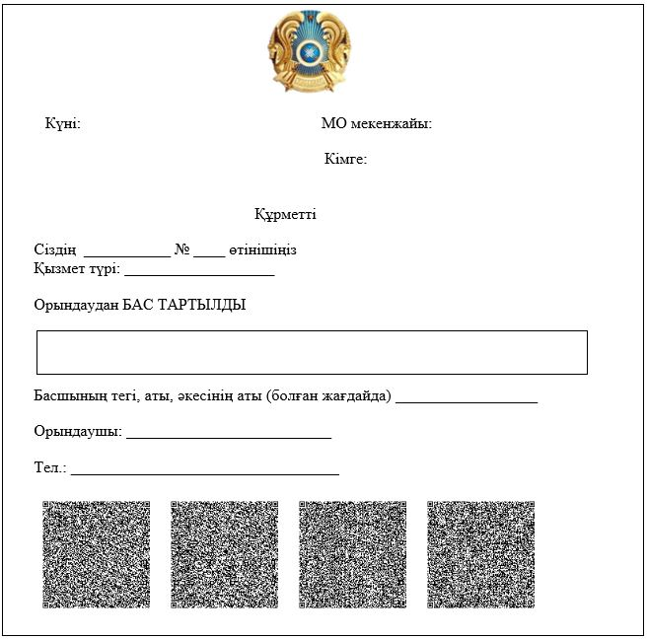

|  |  |
| --- | --- |
|  | Қазақстан Республикасы Ұлттық экономика министрінің  2019 жылғы 19 наурыздағы № 20 бұйрығына  2-қосымша |
|  | "Жекелеген тауар түрлерінің импортына және (немесе)  экспортына лицензия беру"  мемлекеттік көрсетілетін қызмет регламентіне 4-қосымша |
|  | Нысан |

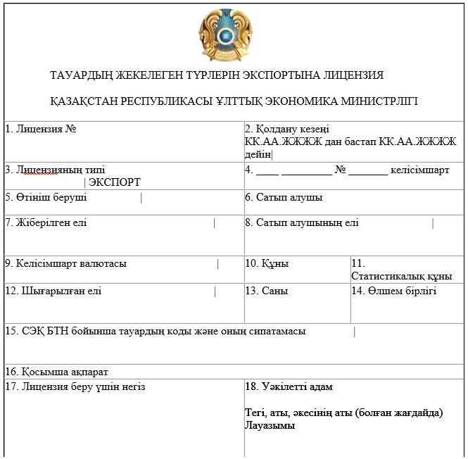

|  |  |
| --- | --- |
|  | Қазақстан Республикасы Ұлттық экономика министрінің  2019 жылғы 19 наурыздағы № 20 бұйрығына  3-қосымша |
|  | "Жекелеген тауар түрлерінің импортына және (немесе)  экспортына лицензия беру"  мемлекеттік көрсетілетін қызмет регламентіне  5-қосымша |
|  | Нысан |

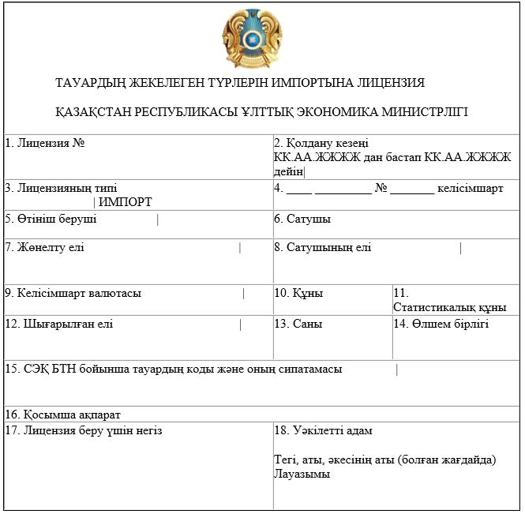

|  |  |
| --- | --- |
|  | Қазақстан Республикасы Ұлттық экономика министрінің 2019 жылғы 19 наурыздағы № 20 бұйрығына 4-қосымша |
|  | "Қазақстан Республикасының  аумағына жекелеген тауарлар  түрлерін экспорттауға және (немесе) импорттауға рұқсат беру" мемлекеттік көрсетілетін қызмет  регламентіне 2-қосымша |

**Мемлекеттік корпорацияның интеграцияланған ақпараттық жүйесі арқылы қадамдық іс-қимылдары мен шешімдері Портал арқылы мемлекеттік қызмет көрсету кезіндегі функционалдық өзара іс-қимылдың №1 диаграммасы**

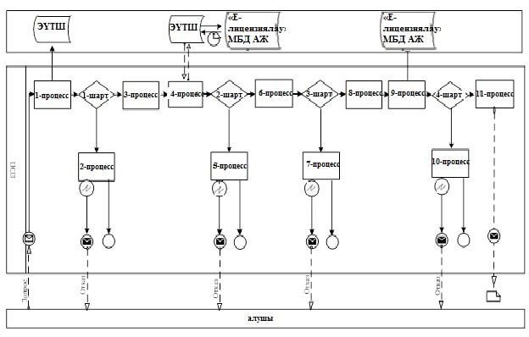

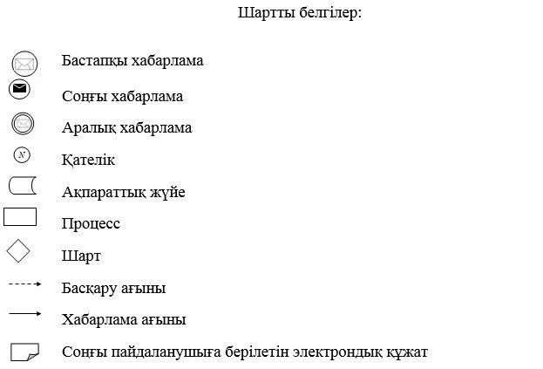

|  |  |
| --- | --- |
|  | Қазақстан Республикасы Ұлттық экономика министрінің  2019 жылғы 19 наурыздағы № 20 бұйрығына  5-қосымша |
|  | "Қазақстан Республикасының  аумағына жекелеген тауарлар  түрлерін экспорттауға және (немесе) импорттауға  рұқсат беру" мемлекеттік көрсетілетін қызмет  регламентіне 3-қосымша |
|  | 1-нысан |

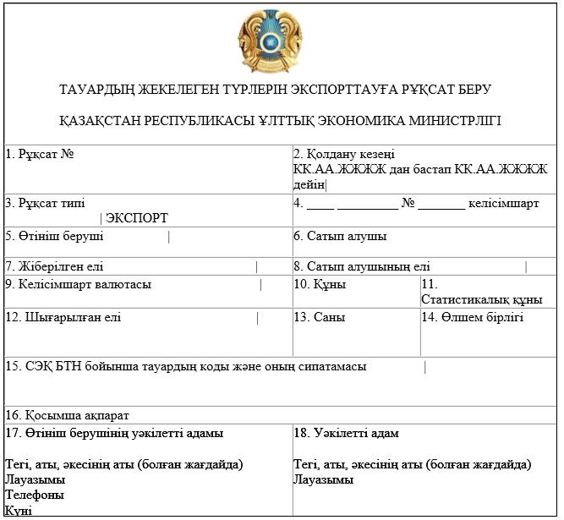

|  |  |
| --- | --- |
|  | 2-нысан |

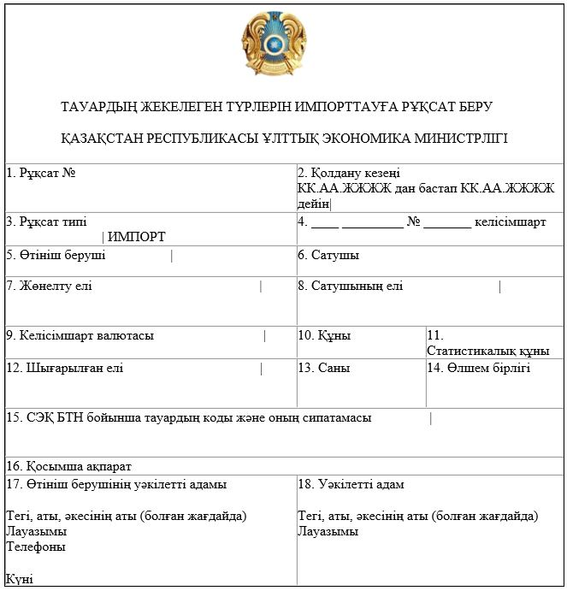

|  |  |
| --- | --- |
|  | Қазақстан Республикасы Ұлттық экономика министрінің  2019 жылғы 19 наурыздағы № 20 бұйрығына 6-қосымша |
|  | "Тауар биржалары саласында  дилерлік қызметпен айналысу  құқығына лицензия беру"  мемлекеттік көрсетілетін қызмет регламентіне 1-қосымша |

**"Тауар биржалары саласында дилерлік қызметпен айналысу құқығына лицензия беру" мемлекеттік қызмет көрсетудің бизнес процестерінің анықтамалығы**

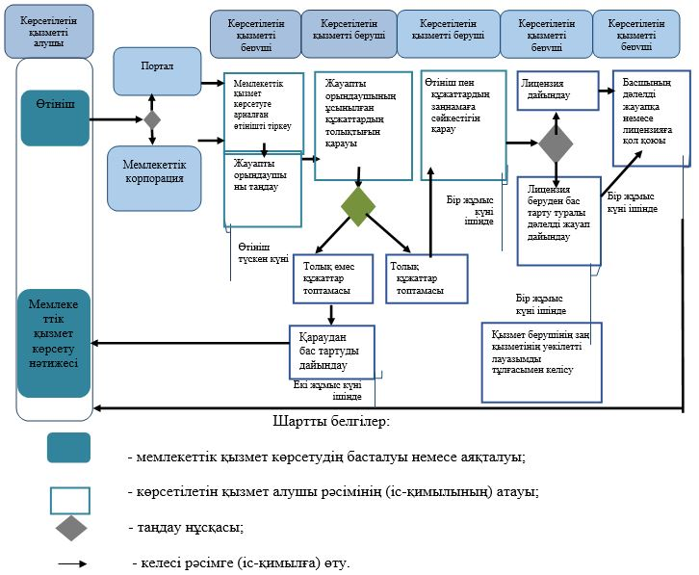

|  |  |
| --- | --- |
|  | Қазақстан Республикасы Ұлттық экономика министрінің  2019 жылғы 19 наурыздағы № 20 бұйрығына 7-қосымша |
|  | "Тауар биржалары саласында  дилерлік қызметпен айналысу  құқығына лицензия беру"  мемлекеттік көрсетілетін қызмет регламентіне  3-қосымша |
|  | Нысан |

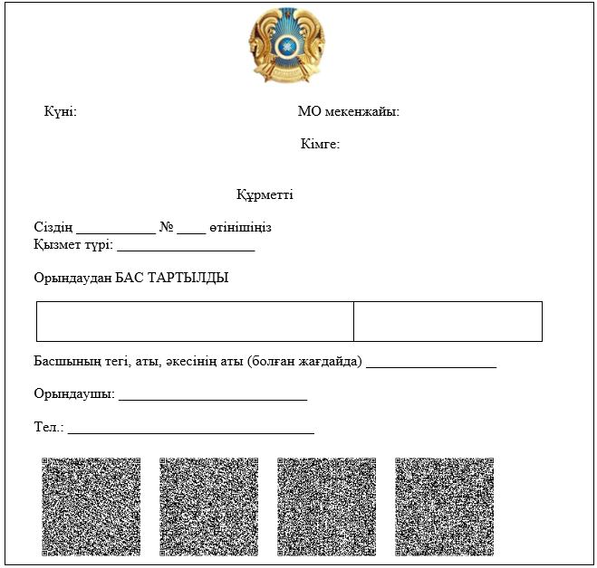

|  |  |
| --- | --- |
|  | Қазақстан Республикасы Ұлттық экономика министрінің  2019 жылғы 19 наурыздағы № 20 бұйрығына 8-қосымша |
|  | "Тауар биржалары саласында  дилерлік қызметпен айналысу  құқығына лицензия беру"  мемлекеттік көрсетілетін қызмет регламентіне  4-қосымша |
|  | Нысан |

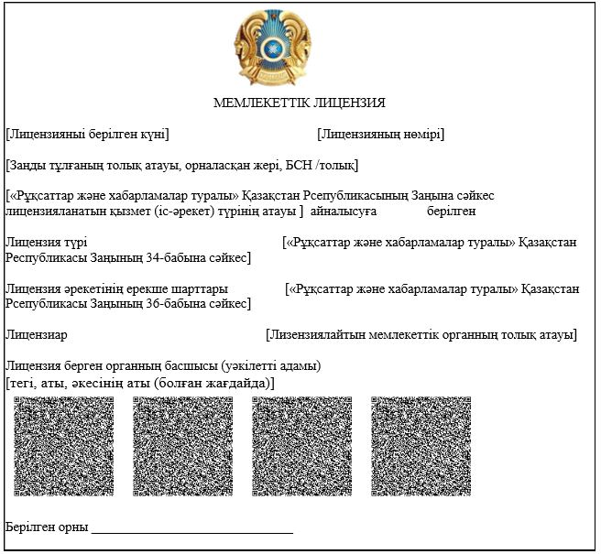

|  |  |
| --- | --- |
|  | Қазақстан Республикасы Ұлттық экономика министрінің  2019 жылғы 19 наурыздағы № 20 бұйрығына 9-қосымша |
|  | "Тауар биржалары саласында брокерлік қызметпен айналысу  құқығына лицензия беру"  мемлекеттік көрсетілетін  қызмет регламентіне 1-қосымша |

**"Тауар биржалары саласында брокерлік қызметпен айналысу құқығына лицензия беру" мемлекеттік қызмет көрсетудің бизнес процестерінің анықтамалығы**

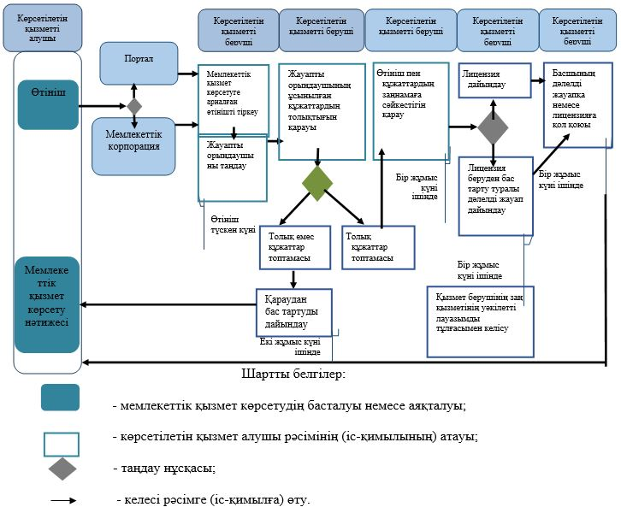

|  |  |
| --- | --- |
|  | Қазақстан Республикасы Ұлттық экономика министрінің  2019 жылғы 19 наурыздағы № 20 бұйрығына 10-қосымша |
|  | "Тауар биржалары саласында  брокерлік қызметпен айналысу  құқығына лицензия беру мемлекеттік көрсетілетін қызмет регламентіне  3-қосымша |
|  | Нысан |

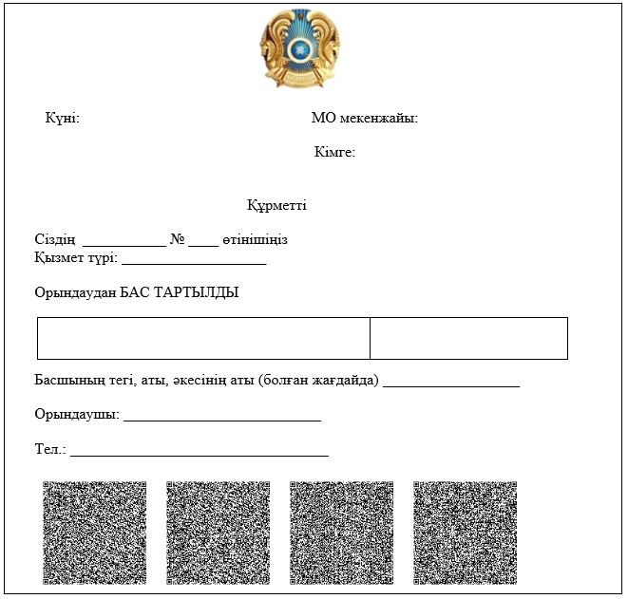

|  |  |
| --- | --- |
|  | Қазақстан Республикасы Ұлттық экономика министрінің  2019 жылғы 19 наурыздағы № 20 бұйрығына 11-қосымша |
|  | "Тауар биржалары саласында  брокерлік қызметпен айналысу  құқығына лицензия беру"  мемлекеттік көрсетілетін қызмет регламентіне  4-қосымша |
|  | Нысан |

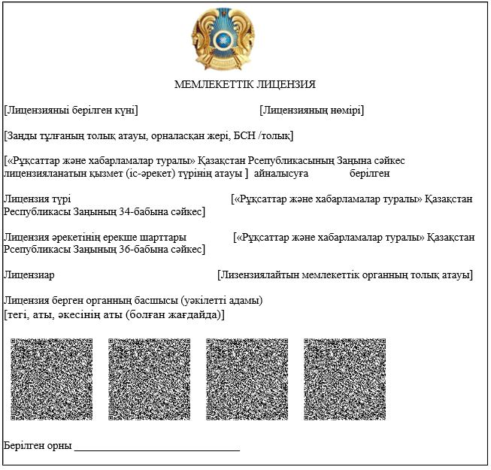

|  |  |
| --- | --- |
|  | Қазақстан Республикасы Ұлттық экономика министрінің  2019 жылғы 19 наурыздағы № 20 бұйрығына  12-қосымша |
|  | "Тауар биржалары қызметімен айналысу құқығына лицензия  беру" мемлекеттік көрсетілетін қызмет регламентіне 1-қосымша |

**"Тауар биржалары қызметімен айналысу құқығына лицензия беру" мемлекеттік қызмет көрсетудің бизнес процестерінің анықтамалығы**

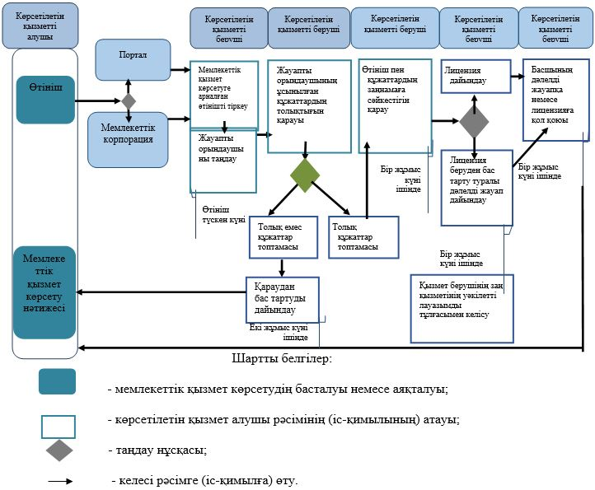

|  |  |
| --- | --- |
|  | Қазақстан Республикасы Ұлттық экономика министрінің  2019 жылғы 19 наурыздағы № 20 бұйрығына 13-қосымша |
|  | "Тауар биржалары қызметімен айналысу құқығына лицензия  беру" мемлекеттік көрсетілетін қызмет регламентіне 3-қосымша |
|  | Нысан |

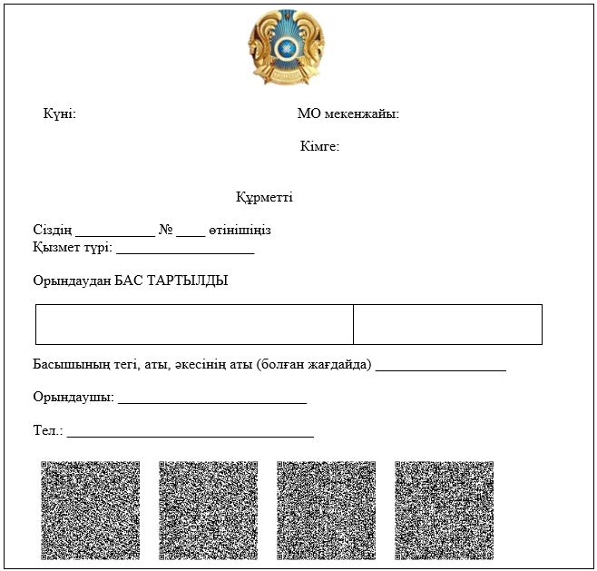

|  |  |
| --- | --- |
|  | Қазақстан Республикасы Ұлттық экономика министрінің  2019 жылғы 19 наурыздағы № 20 бұйрығына  14-қосымша |
|  | "Тауар биржалары қызметімен айналысу құқығына лицензия  беру" мемлекеттік көрсетілетін қызмет регламентіне 4-қосымша |
|  | Нысан |

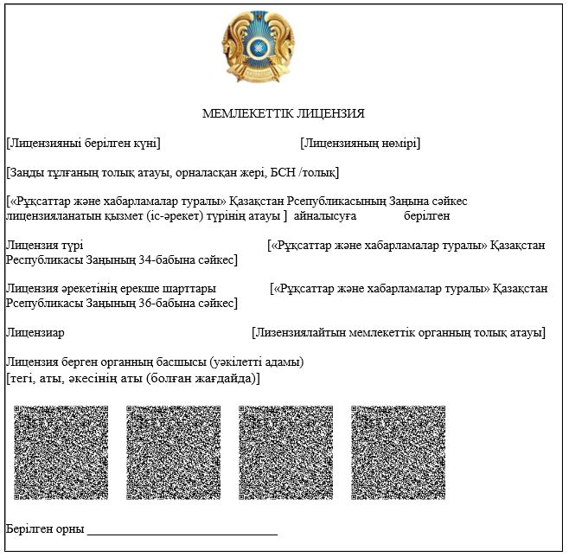

© 2012. Қазақстан Республикасы Әділет министрлігінің «Қазақстан Республикасының Заңнама және құқықтық ақпарат институты» ШЖҚ РМК